Консультация для родителей

«Обучение грамоте дошколят в домашних условиях. Выполняем звуковой анализ слов».
Воспитатель: Ушачкова И. А.
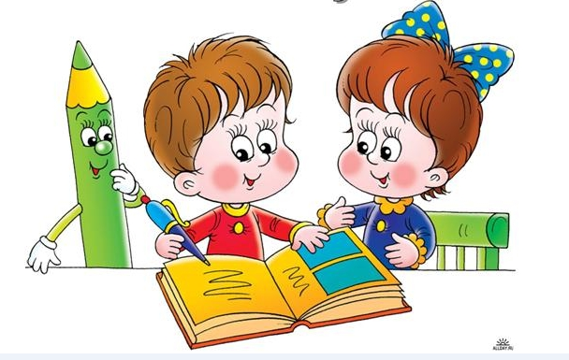

Письменная речь формируется на базе устной. И первыми шагами к обучению грамоте должно быть не знакомство с буквами, а усвоение звуковой системы языка.
Каждый из нас улыбнется, вспомнив «народное» правило русского языка: «как слышится, так и пишется». Действительно, если ребенок не произносит звук правильно, вряд ли стоит рассчитывать на то, что он правильно напишет его в тетрадке в недалеком будущем.
Необходимо обращать внимание не только на правильную артикуляцию звука, но и на умение ребенка выделять, т. е. слышать звуки в слове.
Это навык вырабатывается в ходе систематической работы как педагогов в детском саду, так и родителей дома в таких играх, как: «Назови первый звук в слове», «Подбери словечко», «Поймай звук», «Определи позицию звука в слове», «Найди место картинке» и др.
Обучение детей звуковому анализу слов начинается с определения последовательности звуков в слове: выделять данную последовательность нужно при помощи неоднократного произнесения слова с интонационным выделением каждого звука. Так, при анализе слова «ЖУК» ребёнок должен произнести его три раза: «ЖЖук», «жУУк», «жуК».
Для того чтобы ребенок мог анализировать какое-то явление, оно должно быть понятно, материально представлено.
Давайте нарисуем схему звукового состава слова: в слове «дом» три звука - нарисуем три клеточки. И дадим ребенку эту карточку: на ней нарисован дом, чтобы ясно было, какое слово будем разбирать, а под домом - схема этого слова: ребёнок уже знает, что слова состоят из звуков.
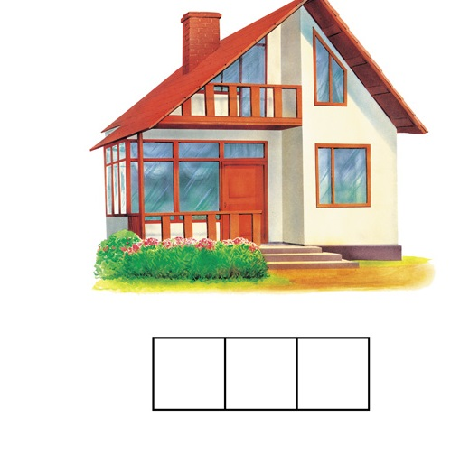
Мы показываем ему, что клеточки под картинкой подсказывают, сколько звуков в слове. "Сколько клеточек?" - "Три". - "А сколько звуков в слове?" - "Тоже три". - "Давай будем эти звуки искать. Произнеси слово дом так, чтобы я услышала в нем первый звук". Это наш ребенок уже умеет - научился на первом этапе обучения. "д-дом", - старательно произносит малыш. - "Какой первый звук?" - "Д". - "Очень хорошо! Давай закроем первую клеточку фишкой, это будет какой звук?" - "Д".
В качестве фишек можно использовать любой материал: нарежьте из белого картона квадратики или возьмите старую мозаику и выберите из нее белые или желтые элементы. Не берите красные, синие, зеленые - они еще понадобятся.
Итак, перед ребенком схема звукового состава слова «дом», в которой первая клеточка уже закрыта. Можно двигаться дальше.
"Давай теперь произнесем слово «дом» так, чтобы услышать в нем второй звук, первый д - мы уже знаем". Помогите ребенку для первого раза, скажите вместе с ним «до-о-ом».
Здесь нам очень поможет схема звукового состава слова: нужно произносить слово и одновременно вести пальцем по схеме и надолго остановить его на второй клеточке. Палец держим на второй клеточке схемы, а вы вместе с ребенком долго тянете «до-о-ом». "Какой же второй звук в этом слове?" - "О!" - "Отлично! Давай обозначим и этот звук фишкой!" Ребенок берет точно такую же, как первая, фишку и ставит ее на вторую клеточку.
"Видишь, - продолжаете вы, - мы уже знаем два звука в слове «дом». Давай найдем последний звук в этом слове. Произнеси слово «дом» так, чтобы слышался последний звук".
И снова вы ведете пальцем по уже почти заполненной схеме слова и произносите: "дом-м-м". "Какой последний звук в слове дом-м-м?" - "М-м", - отвечает ребенок и ставит на схему последнюю, третью фишку.
Вот и проведен впервые звуковой анализ слова, который называется
ПОЗИЦИОННЫЙ АНАЛИЗ.
Позиционный анализ:
Определяем, где слышится звук: в начале слова, в середине или в конце. Начало слова - это первый звук, с него слово начинается. Конец слова - это самый последний звук. Середина слова - это не первый и не последний. Для того, чтобы услышать, где находится звук, произнесите слово, выделяя утрированно нужный нам звук.
Хорошо бы повторить его еще раз. Но как? Снять фишки и начать все сначала? Это неинтересно малышу! Нет, лучше поиграть в игру "Кто внимательный". "А теперь, - говорите вы, - я буду называть звук, а ты будешь снимать его со схемы. Посмотрим, какой ты внимательный. Убери, пожалуйста, звук д. "
Для данного вида анализа ребёнку предлагаются слова из трех звуков: мак, дом, сыр, кот, кит, шар, жук, лук, лес, рак.
Занимаясь с ребенком, нужно все время помнить: мы учим его звуковому анализу слов, учим его вслушиваться в слово, слышать звуки, его составляющие. Поэтому ребенок должен называть звуки так, как они слышатся в слове.
Особенно важным этот вид работы со звуками является для детей с нарушениями речи. Если вы видите, что со звуковым анализом слова ребёнок не справляется, то возвращайтесь к играм по развитию фонематического слуха.
В процессе анализа з-х звуковых слов напомните ребёнку о наличии в языке гласных и согласных звуков. Сначала предложите ему найти в слове гласный звук и заменить нейтральную фишку на красную.
Затем вспомните о том, что согласные звуки бывают мягкие и твёрдые: твёрдые звуки обозначаем синими фишками, а мягкие – зелёными. Таким образом, теперь при составлении схем слов ребёнок будет пользоваться фишками трёх цветов.
Переходим к проведению звукового анализа слов (из четырех звуков и более).
Звуковой анализ - что это такое?
Это определение в слове последовательности и количества звуков и их характеристика.
Звуковой анализ слова (количественный и порядковый)
Этот вид анализа тоже выполняется на слух.
Суть заключается в том, что ребёнок составляет модель слова, называет последовательно все звуки, даёт каждому характеристику, определяет, сколько всего звуков в слове. Опираясь на модель, называет выборочно звуки по просьбе взрослого (назвать третий звук, назвать пятый звук).
Пример: выполняем звуковой анализ слов: «бусы», «зебра"»
(рекомендуется выделять последовательно каждый звук, чтобы отчётливее его слышать). Разбор слова «бусы».
Сколько в слове «зебра» звуков? Послушайте, какие.
Выделяем первый звук: ЗЬ-ЗЬ-ЗЬ-эбра. Первый звук [З'] - согласный, мягкий. Обозначаем зелёным цветом.
Какой следующий звук слышим? З'-Э-Э-Э-бра. Звук [Э] - это гласный, обозначаем красным цветом.
Какой звук слышим после [Э]? з'э-Б-Бра. Звук [Б] - согласный, твёрдый. Обозначаем синим цветом.
Что слышим после [Б]? з'эб- Р-Р-Р-а- звук [Р] - согласный, твёрдый. Обозначаем синим цветом.
Какой звук слышим после [Р]? з'эбрА-А-А? Звук [А] - это гласный, обозначаем красным цветом.
Сколько всего звуков в слове «ЗЕБРА»?
Сколько гласных звуков?
Сколько согласных звуков?
Сколько твёрдых (мягких) согласных?
Назови первый звук.
Назови третий звук.
Назови звук, который стоит после звука [З'].
Назови звук, который стоит перед звуком [А].
Назови звук, который стоит между звуками [Б] и [А].
Все характеристики звуков даются УСТНО (записывать не надо). Если ребёнок захочет, модель слова оформите в виде аппликации, чтобы потом показать ее еще кому-то (попросить бабушку или дедушку «отгадать», что это за «таинственные квадраты»).
Мудреная наука, верно! Смею вас заверить, что к концу учебного года все ребята ее освоят. Однако без вашего активного участия, уважаемые родители, этот и так, в общем-то, непростой процесс рискует затянуться.
Но на этом работа по обучению грамоте не заканчивается. В следующий раз мы с Вами поговорим о соотнесении звуков и букв, слиянии букв, делении слов на слоги, и перейдём к чтению слов и маленьких предложений.
Многие из Вас подумали, что «обучение дошкольника грамоте – это так сложно…» Что ж, вы правы. Однако упусти мы хоть что-нибудь из вышеперечисленного – и не видать ребенку хорошую оценку по чтению и письму.

+ Все

